CHAPITRE III : Génération et mise en forme des impulsions

Au chapitre précédent, nous avons caractérisé notre laser pour les deux configurations utilisées, cavité miroir –miroir et cavité miroir-réseau, pour optimiser son fonctionnement et pouvoir générer des impulsions. Ces impulsions seront caractérisées en fonction du gain (courant de décharge) et en fonction de la pression de l’absorbant saturable (SF₆) et cela pour les deux configurations utilisées.

III-1 Cavité miroir-miroir

III -1-1 Fonctionnement dynamique du laser

Dans une première étape nous allons d’abord caractériser le fonctionnement dynamique de notre laser en fonction du courant de décharge I et de la pression P de l’absorbant saturable (le SF₆). D’une manière générale, nous avons comme le montre la figure II- 6 du chapitre 2 et les figures ci-dessous, différents types de fonctionnement dynamique qui apparaissent, lorsqu’on insert à l’intérieur de la cavité l’absorbant saturable.

Pour un courant optimal de 10mA et pour une pression inférieure à 0.08mbar, nous observons un fonctionnement continu du laser. En augmentant la pression du SF_{6,} le laser passe d’un fonctionnement continu à un fonctionnement pulsé. Quand la pression de l’absorbant est supérieure à 0.5mbar, le laser revient à un fonctionnement continu voir figure III-1.

Par contre pour un courant au seuil (4mA), le laser passe de l’extinction pour une pression de l’absorbant inférieure à 0.08mbar à un fonctionnement pulsé pour une pression comprise entre 0.08mbar et 0.5mbar, puis une extinction lorsque la pression du SF₆ dépasse cette dernière valeur. Cette différence dans le fonctionnement de notre laser en fonction du courant et de la pression sera interprétée par la suite.

a) 0.08mbar 0.5 mbar

Fonctionnement continu
Fonctionnement pulsé
Fonctionnement continu

b) 0.08 mbar 0.5 mbar

Extinction
Fonctionnement pulsé
Extinction

Figure III-1 fonctionnement dynamique du laser (cavité miroir-miroir)
a) pour un courant optimum (10 mA)
b) Pour un courant au seuil (4 mA)

Bien que l’étude expérimentale de la génération d’impulsions que nous avons entrepris est vaste, nous allons dans ce qui suit nous limiter à donner uniquement les résultats obtenus en ce qui concerne la forme des impulsions, leur durée et leur période dans les gammes de pressions et de courants précédemment identifiées. Nous donnerons dans les perspectives à ce travail, d’autres résultats expérimentaux intéressants, mais qui n’ont pas encore fait l’objet d’une étude poussée.

III-1-2 Forme des impulsions :

Pour la caractérisation et la mise en forme des impulsions obtenues, nous avons étudié en particulier la variation de la période, de la duré et de la puissance des ces impulsions en fonction du courant de décharge I et en fonction de la pression de l’absorbant. Nous distinguons trois régions :

1^{iere} région : A faibles pressions de l’absorbant saturable (SF₆) :
Pour des faibles pressions de l’absorbant (P_{SF6}<0.25mbar) nous obtenons en variant le courant, des impulsions qui se composent d’un pic intense suivi de plusieurs pics de faible intensité .

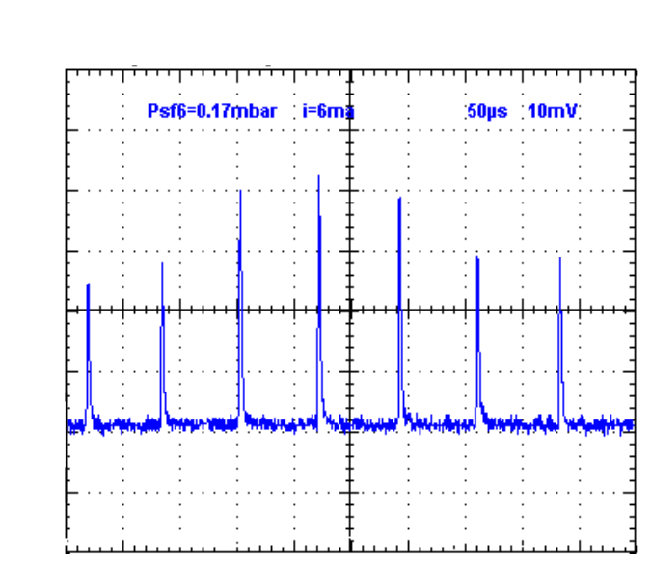
(a)
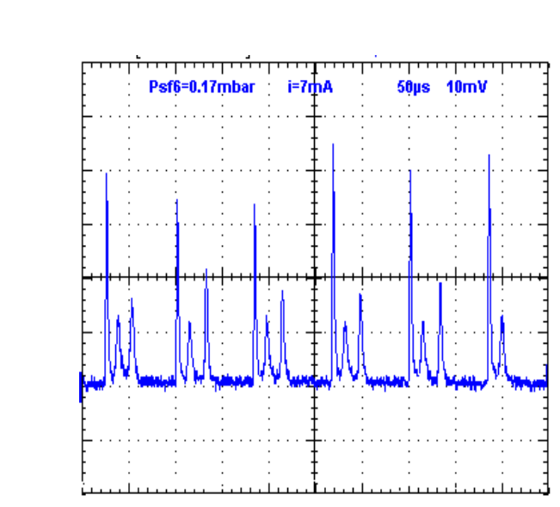
(b)

Amplitude du signal
Amplitude du signal

temps (µs)
temps (µs)

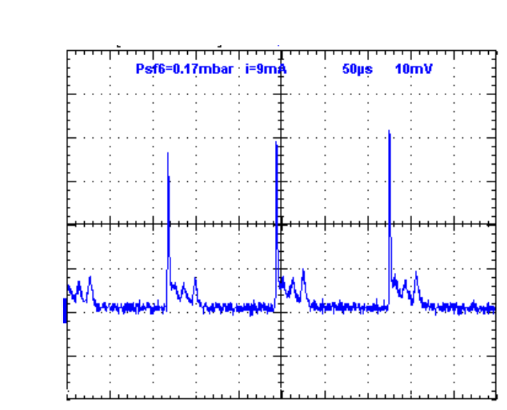
( c)
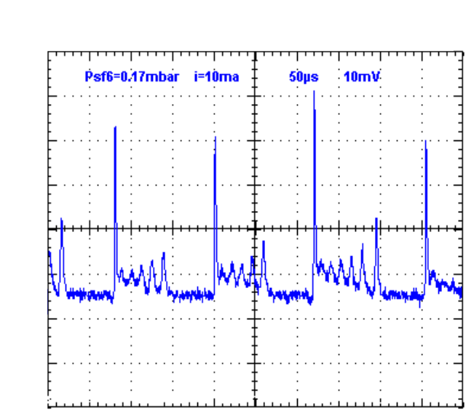
(d)

Amplitude du signal
Amplitude du signal

temps (µs)
temps (µs)
Figure III-2 : Influence du courant sur la forme des impulsions pour P_{SF6}=0.17mbar a)i=6mA b)i=7mA c)i=9mA d)i=10mA

Remarque
La figureIII-2 si-dessus représente une image sauvegardée de l’oscilloscope TDS-3052B Le temps est en abscisses, l’amplitude du signal est en ordonnée les indications (50µs, 10mV) qui apparaissent sur l’image correspondent aux dimensions d’un cadran. Cette remarque est valable pour toutes les figures de ce type.

L’énergie des impulsions obtenus dans cette région varie d’un facteur 5. Leur période T augmente lorsque le courant augmente comme nous pouvons le voir sur figures III- 2. Elles nous montrent l’évolution de la forme des impulsions en fonction du courant. Cette variation est due probablement à la compétition entres les raies d’émission de la molécule CO₂ .
En effet pour un courant faible (faible gain) les pertes favorisent l’oscillation sur une seule raie. L’augmentation du courant augmente le nombre de raies qui oscillent car le gain augmente, comme on peut le voir sur l’enregistrement des spectres obtenu à l’aide d’un monochromateur dans les figures III-3 suivantes.
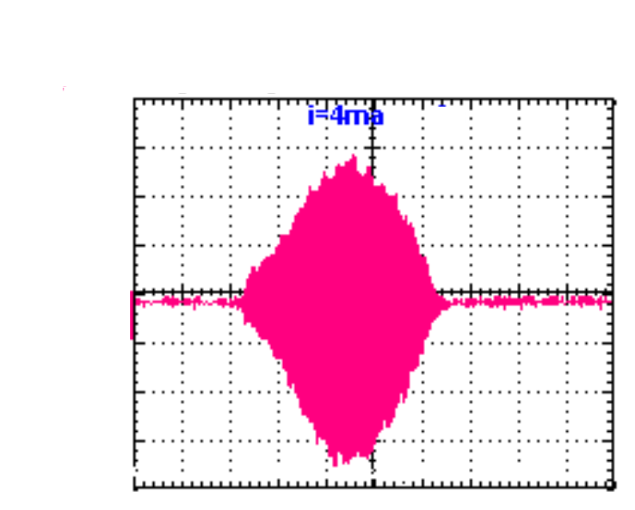

(a)

Amplitude du signal

temps
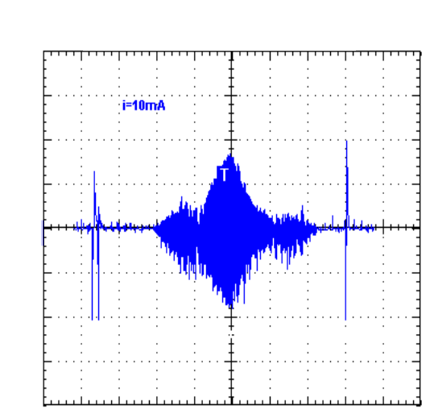
(c)
(b)
temps
(b)
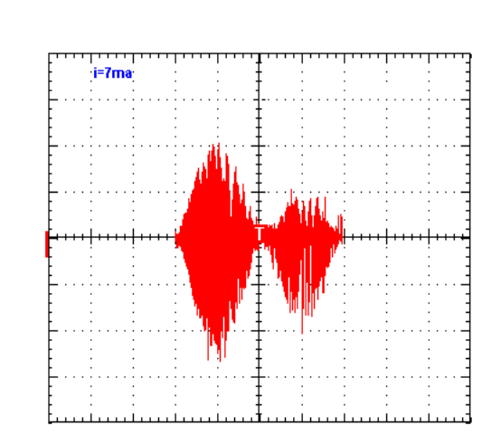

Amplitude du signal
Amplitude du signal

temps
temps

Figure III-3 : Spectres qui illustrent les différentes raies qui oscillent
a) i=4mA b)i=7mA c)i=10mA

En fait chaque raie qui oscille sollicite une partie des molécules de l’absorbant saturable, d’où la forme des impulsions obtenues.

2^{ieme} région : Pour des pressions moyennes

Pour des pressions comprises entre 0.25mbar et 0.35mbar, nous obtenons des impulsions de largeur inférieure à 10µs. Leur énergie varie d’un facteur 5. Leur période T diminue jusqu'à une valeur minimale puis augmente lorsque le courant augmente comme le montrent les figures III-4.

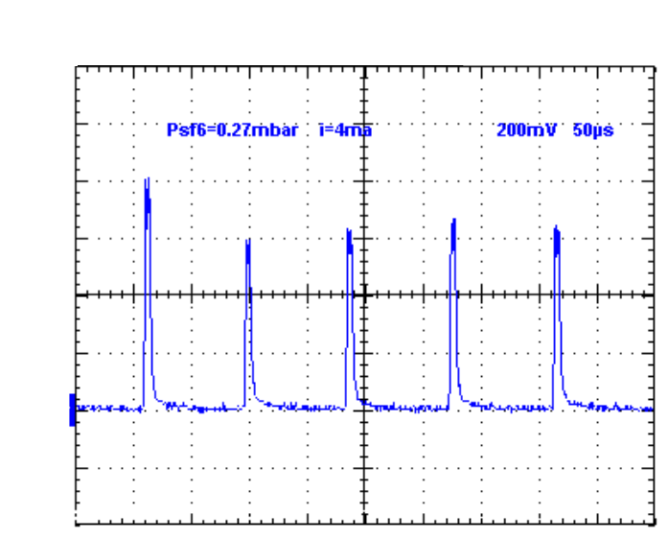
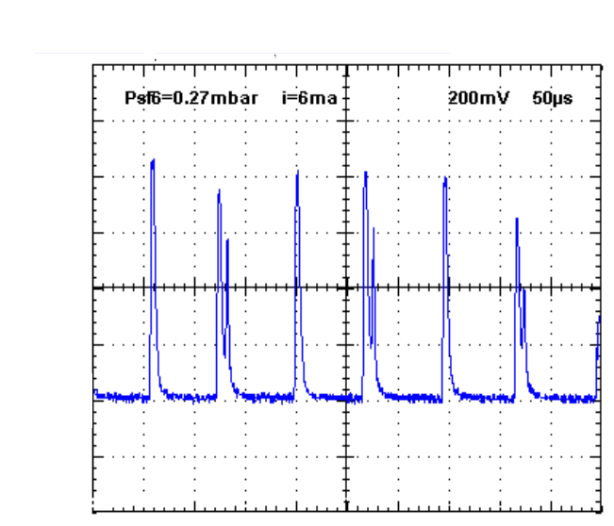
(a)
(b)

Amplitude du signal
Amplitude du signal

temps (µs)
temps (µs)
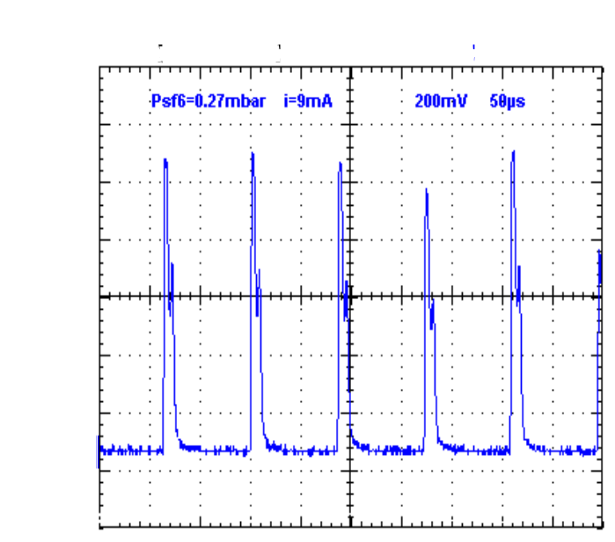
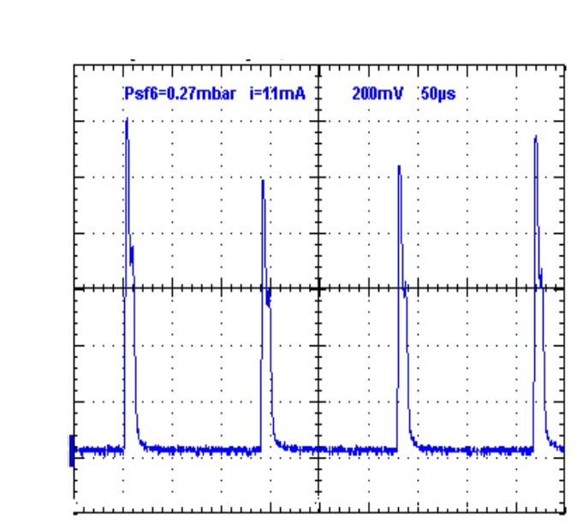
( c)
(d)

Amplitude du signal
Amplitude du signal

temps (µs)
temps (µs)

Figures III-4 : La forme des impulsions en fonction du courant pour une pression du SF6=0.27mbar
a)i=4Ma,, b)i=6mA, c)i=9mA, d)i=11mA

Cette variation peut s’expliquer de la façon suivante : En augmentant la pression de l’absorbant saturable SF_{6,} les pertes augmentent et seules les raies ayant un gain important arrivent à blanchire l’absorbant saturable et donc à osciller. Cette tendance se confirme comme nous le voyons clairement sur les figures correspondant à la région 3.

3^{ieme} région A hautes pressions de l’absorbant saturable
Pour des pressions du SF₆ supérieure à 0.35mbar, nous obtenons des impulsions courtes (2µs). Leur énergie varie d’un facteur 3 et leur période T augmente en augmentant le courant voir figures III-5.

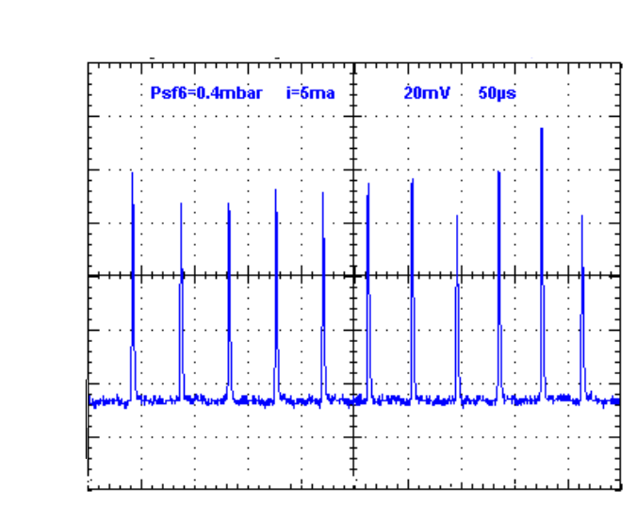
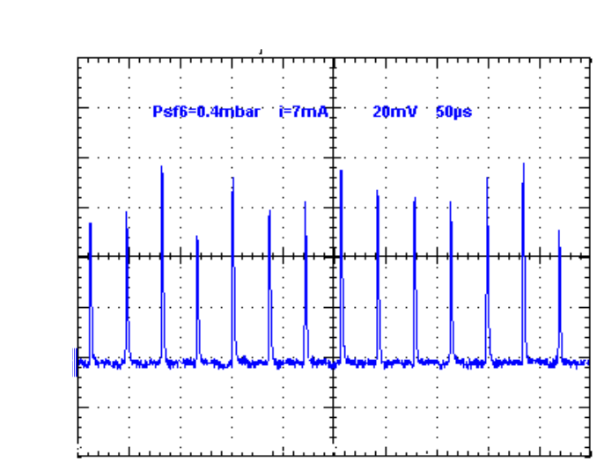
(a)
(b)

Amplitude du signal
Amplitude du signal

temps (µs)
temps (µs)

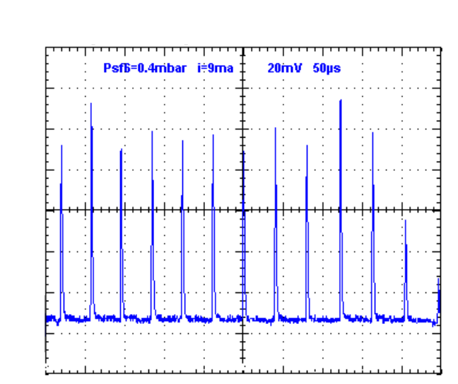
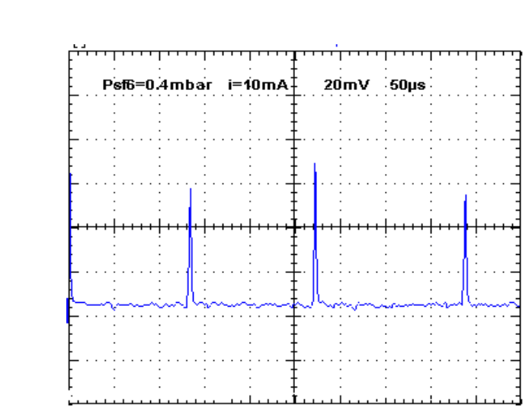
(d)
(c)

Amplitude du signal
Amplitude du signal

temps (µs)
temps (µs)

Figure III-5 Influence du courant sur la forme des impulsions pour P_{SF6}=0.4mbar a)i=5mA b)i=7mA c)i=9mA d)i=10mA

Pour cette gamme de pressions et de courants, seule la raie ayant le gain le plus élevé réussit à osciller.

Dans ce qui suit nous avons relevé l’évolution de la période des impulsions en fonction du courant de décharge dans les trois régions de pression de l’absorbant saturable.

III-1-3 Evolution de la période en fonction du courant

L’étude de l’influence du courant sur les impulsions obtenues montre que pour les faibles et les hautes pressions de l’absorbant (P_{SF6}<0.25mbar et P_{SF6}>0.35mbar) la période des impulsions augmente lorsque le courant augmente comme le montrent les courbes de la figure III-6. Cette période passe de 50µs à 250µs pour des faibles valeurs de la pression du SF₆, et de 80µs jusqu'à 800µs pour des fortes pressions du SF₆.
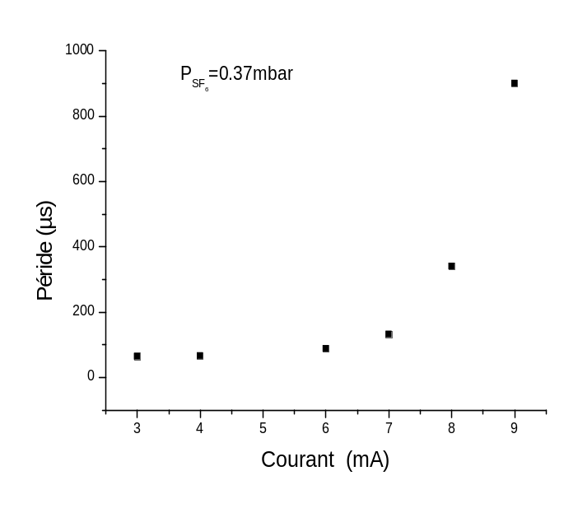
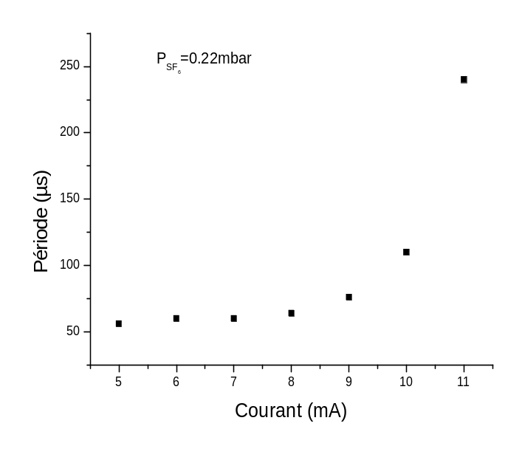

( a) (b )

Figure III-6 : Le tracé donnant l’évolution de la période en fonction du courant
(a ) faibles pressions (b) hautes pressions

Remarque : nous avons utilisé le logiciel Wave Star Softwar version2.4 livré avec l’oscilloscope numérique TDS 305, pour le relevé de toutes les valeurs caractéristiques (période, largeur…)des impulsions

L’augmentation de la période dans le premier cas (faibles pressions ) est due
à la compétition des raies. Dans la 3eme région (hautes pressions) les pertes sont plus élevées et le laser met beaucoup plus de temps pour blanchire l’absorbant.

Pour une pression du SF₆ intermédiaire (comprise entre 0.25mbar et 0.35mbar) la période des impulsions diminue passe par un minimum qui est autour de la valeur optimale de puissance puis augmente lorsque le courant augmente voir figure III-7.
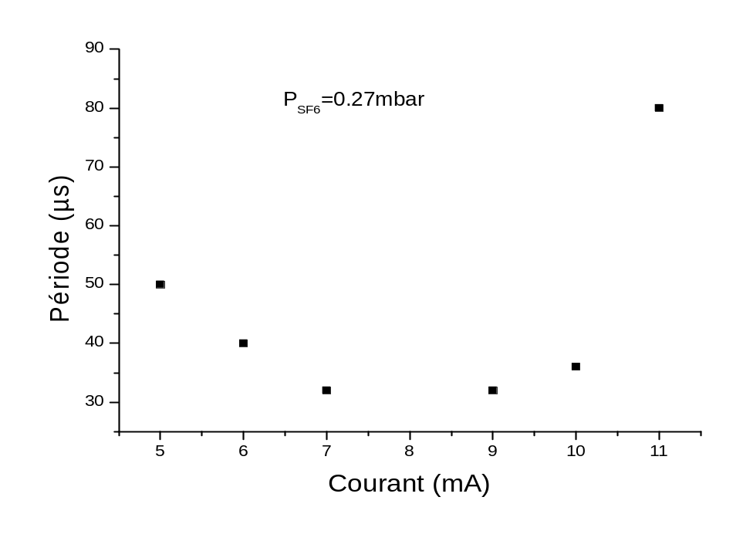

Figure III-7 : L’évolution de la période en fonction du courant
(0.25mbar <Psf₆<0.35mbar)

Pour sa valeur optimale en puissance le laser sature facilement l’absorbant. Par contre pour d’autres valeurs (basses et hautes valeurs du courant) le gain n’arrive pas à compenser les pertes et le laser met beaucoup plus de temps pour blanchir l’absorbant saturable.

3-1-4 Influence de la pression du SF₆ sur la période
La variation de la période des impulsions en fonction de la pression de l’absorbant saturable SF₆ est illustrée dans les figures III-8 ci-dessous :

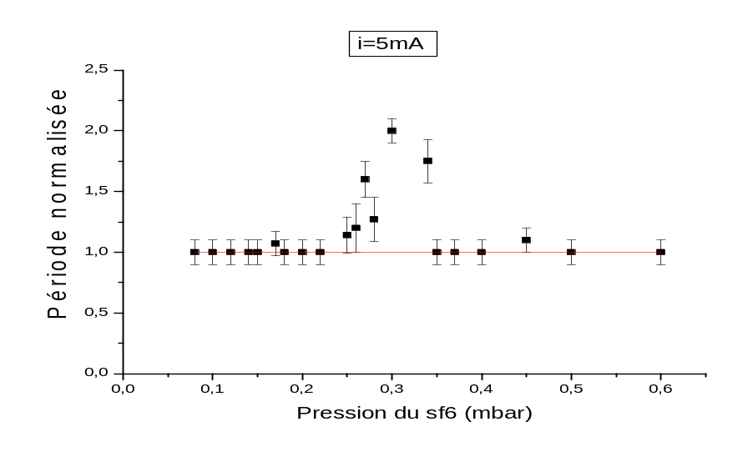

(a)

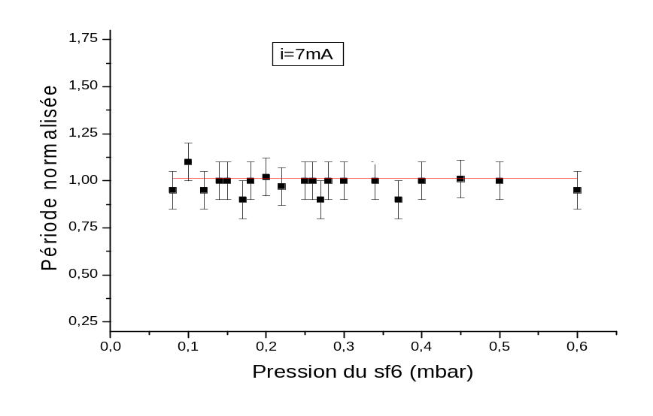

(b)

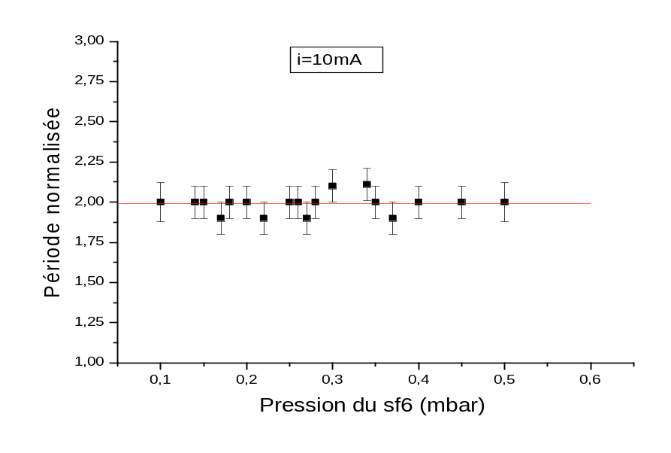

(c)

Figure III-8 : Influence de la pression du SF₆ sur la période des impulsions, normalisée par rapport à ts=75μs pour différentes valeurs du courant
- i=5mA, b) i=7mA, c)i=10mA
(ts est la période des impulsions au seuil d’oscillation )

Au vu des relevés obtenus, il semble que la période des impulsions ne dépend pas de la pression de l’absorbant saturable.
Néanmoins il semble qu’au seuil (voir figure III-8-a) nous remarquons une variation qui se traduit par un maximum autour d’une pression du SF₆ égal à 3mbar. Ce dernier résultat reste à confirmer.

III-2 Cavité miroir- réseau

Dans l’étude précédente, cas de la cavité miroir-miroir, nous avons noté l’influence de la compétition entre les raies d’oscillation de la molécule CO₂ qui ont entraîné un élargissement de l’impulsion obtenue et une instabilité dans sa forme. Cette instabilité n’étant pas souhaitable dans la plupart des applications, il est important de trouver une solution à ce problème d’où l’idée d’utiliser un réseau.

L’utilisation du réseau est motivée par le souci de limiter le nombre de raies qui oscillent, ce qui devrait améliorer le profil de l’impulsion.
Nous avons constaté que l’oscillation laser se produit pour 9 positions distinctes du réseau correspondant aux différentes raies d’oscillation de la molécule CO₂. Cependant l’obtention des impulsions n’a été possible que pour les raies les plus intenses au nombre de trois. Pour la suite de nos manipulations nous avons choisi de travailler avec la raie la plus intense.

La même démarche expérimentale suivie dans la caractérisation du fonctionnement dynamique de notre laser et dans la mise en forme des impulsions générées pour la cavité miroir-miroir, est adoptée pour le cas de la cavité miroir –réseau.

Pour la caractérisation du point de fonctionnement du laser. Nous avons constaté que si la pression optimale du mélange n’a pas changé, le courant optimum a diminué et est égal à 6mA. Par ailleurs le seuil d’oscillation laser a également diminué. Cela est du à l’effet du réseau qui réfléchit la lumière dans un seul ordre, dans notre cas l’ordre un et sélectionne une seule raie, qui atteint beaucoup plus facilement son seuil à cause de l’absence de compétition des autres raies.

III-2-1 Fonctionnement dynamique du laser

Le fonctionnement dynamique du laser est différent de celui obtenu dans le cas de la cavité miroir-miroir.

Pour une pression inférieure à 0.08mbar, nous avons observé un fonctionnement continu du laser quelque soit la valeur du courant de décharge. En augmentant la pression du SF₆, le laser passe d’un fonctionnement continu à un fonctionnement pulsé, puis quand la pression de l’absorbant est supérieure à 0.4mbar le laser passe d’un fonctionnement pulsé à l’extinction voir figure III-9. Ce comportement est tout à fait classique pour un laser avec un absorbant saturable. L’augmentation des pertes finit par faire cesser l’oscillation, car la condition d’oscillation n’est plus satisfaite (gain>pertes).

0.08mbar 0.4mbar

Fonctionnement continu
Fonctionnement pulsé
Extinction

Figure III-9 fonctionnement dynamique cavité miroir-réseau

III-2-2 Influence de la pression sur la période des oscillations

Les figures III-10 suivantes nous informent sur l’influence de la pression de l’absorbant saturable sur la période des impulsions pour deux valeurs du courant égales respectivement à 5mA et à 8mA.

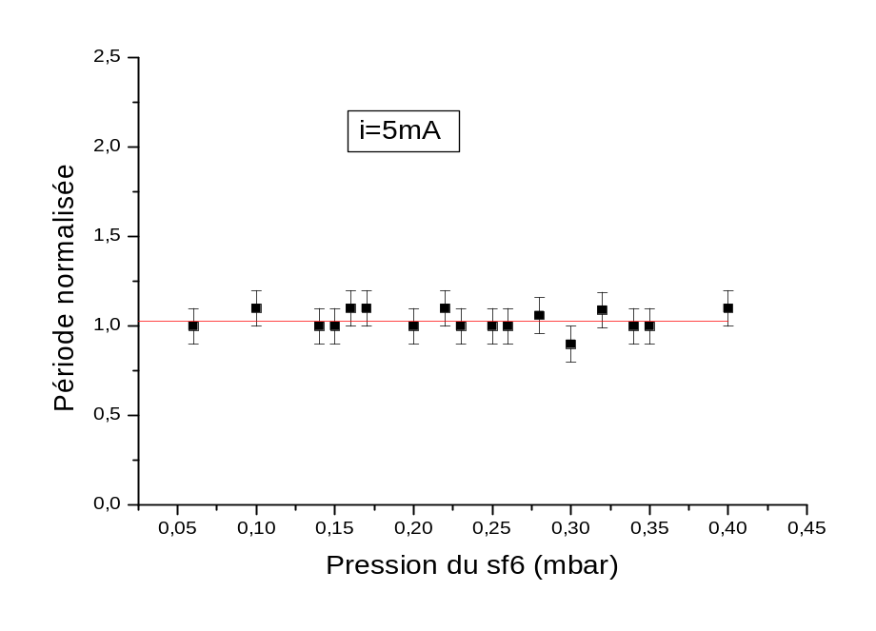

(a)

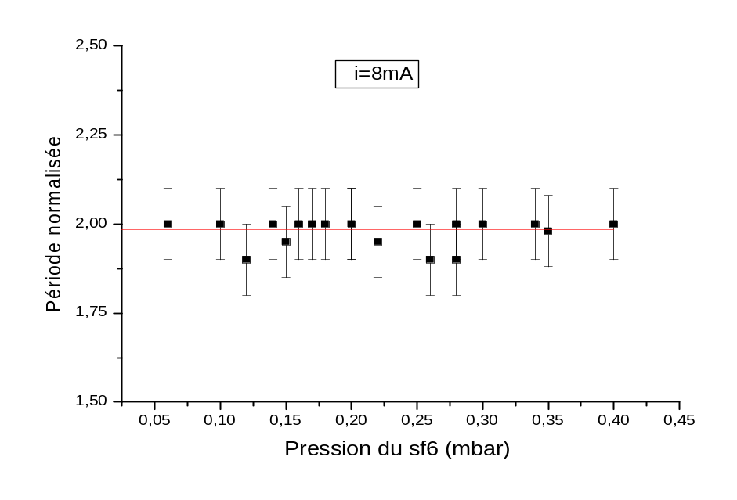

(b)

Figure III-9 : L’influence de la pression du SF₆ sur la période des impulsions normalisées par rapport à ts=60μ_{s}
a) i=5mA b) i=8mA

Nous remarquons que la pression du SF₆ n’influe pas sur la période des impulsions obtenues dans nos expériences. Cela confirme le résultat précédent obtenu dans le cas de la configuration cavité miroir-miroir pour des courants supérieurs au courant seuil.

III-2-3 Influence du courant sur la période des impulsions

Le courant a un effet considérable sur la période des impulsions. Nous le voyons bien sur les figuresIII-10 donnant l’allure temporelle des impulsions à P_{SF6}=0.3mbar. Cet effet est le même quelque soit la pression du SF₆ comme nous le voyons sur la figure III-11 donnant la variation de la période en fonction du courant pour les pressions P_{SF6}=0.28mbar et P_{sf6}=0.14mbar .

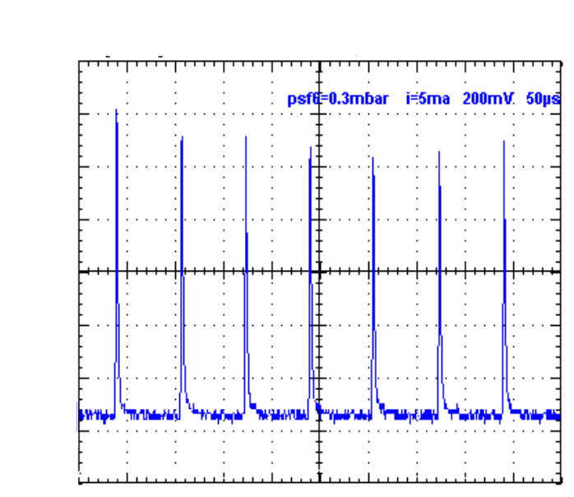
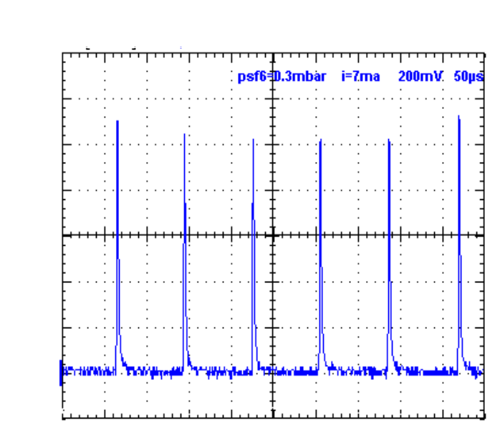
(a)
(b)

Amplitude du signal
Amplitude du signal

temps (µs)
temps (µs)
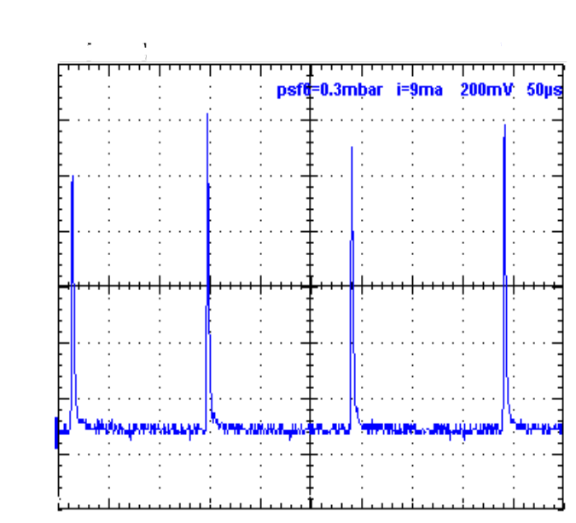
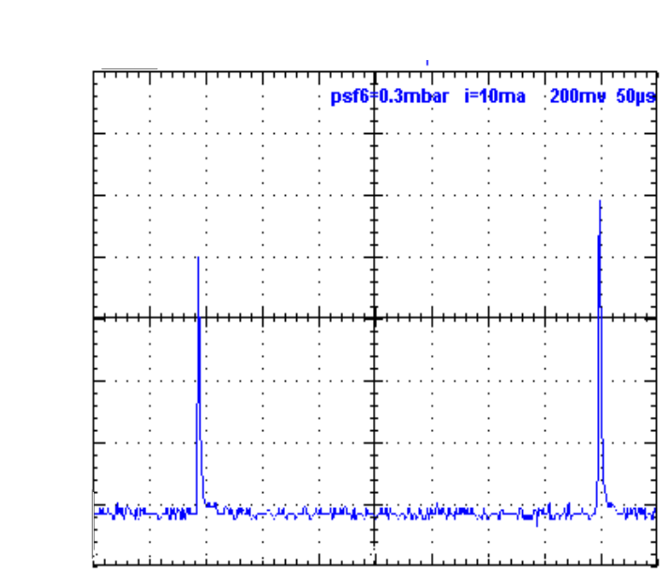
( c)
(d )

Amplitude du signal
Amplitude du signal

temps (µ)
temps (µs)

Figure III-10 : Allure des impulsions obtenues pour P_{SF6}=0.3mbar
a) i=5mA, b)i=7mA, c)i=9mA, d)i=10mA

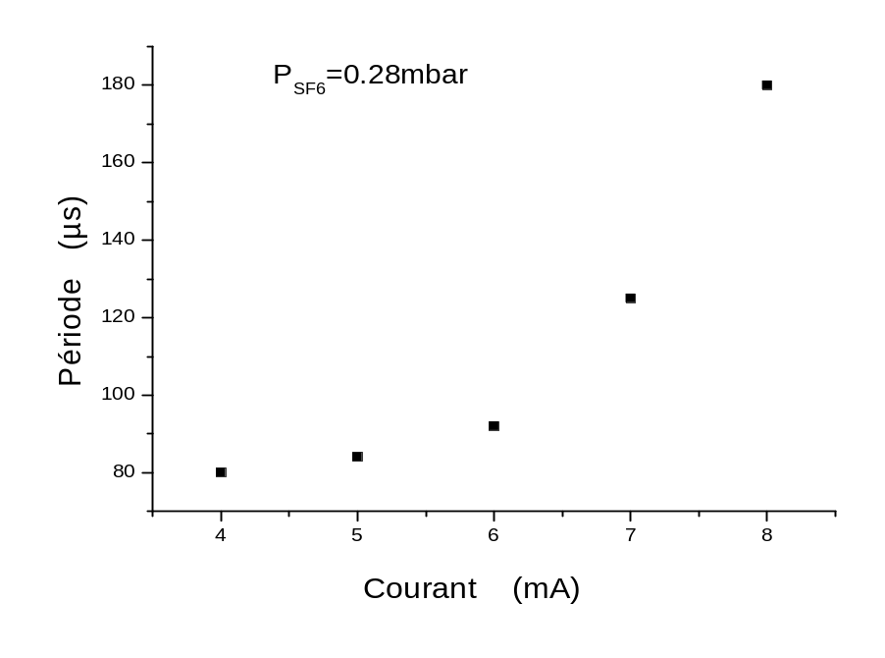

(a)

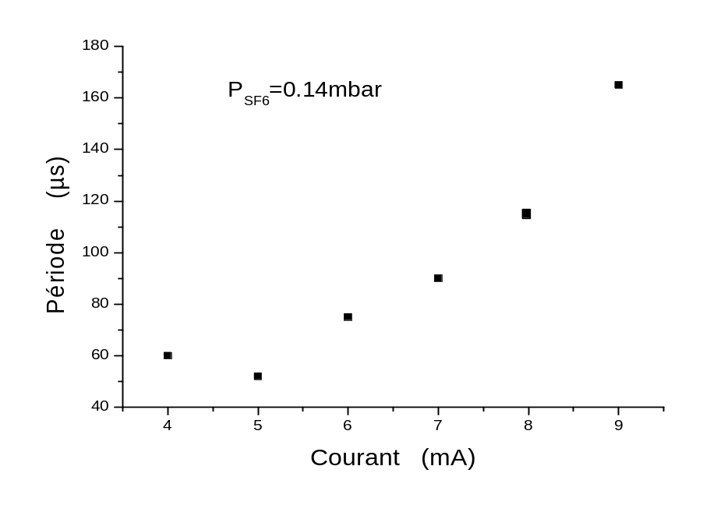

(b)

Figure III-11: Variation de la période des impulsions en fonction du courant
a)P_{SF6}=0.28mbar, b)P_{SF6}=0.14mbar

Cette influence du courant peut s’expliquer par le fait que l’optimum de la puissance de notre laser est obtenue pour un courant au voisinage de 6mA. Par conséquent avec l’augmentation du courant au-dessus de l’optimum, la puissance de notre laser diminue ce qui nécessite un temps plus long au laser pour saturer l’AS, d’où l’augmentation de la période des impulsions.

III-2-4 Influence du courant sur la puissance crête de l’impulsion

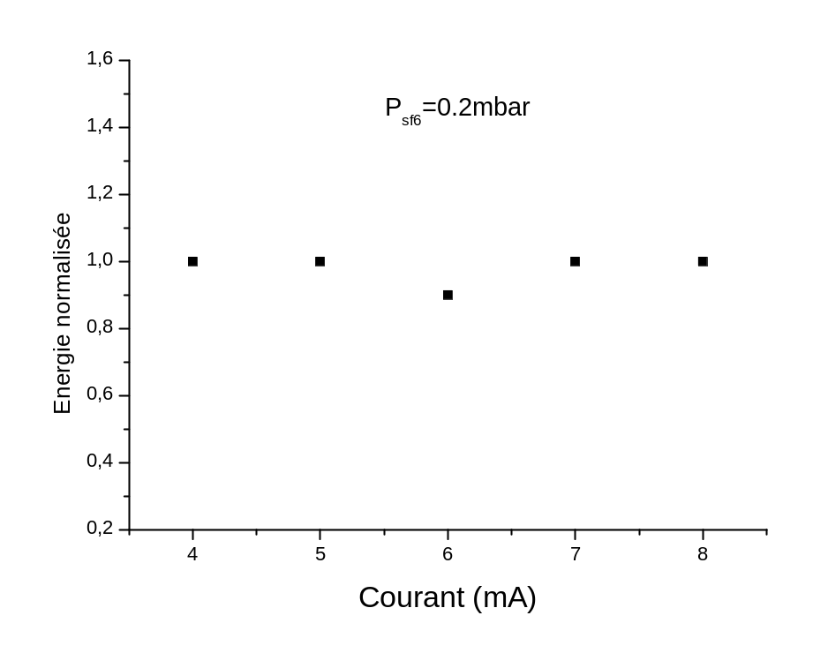

(a)

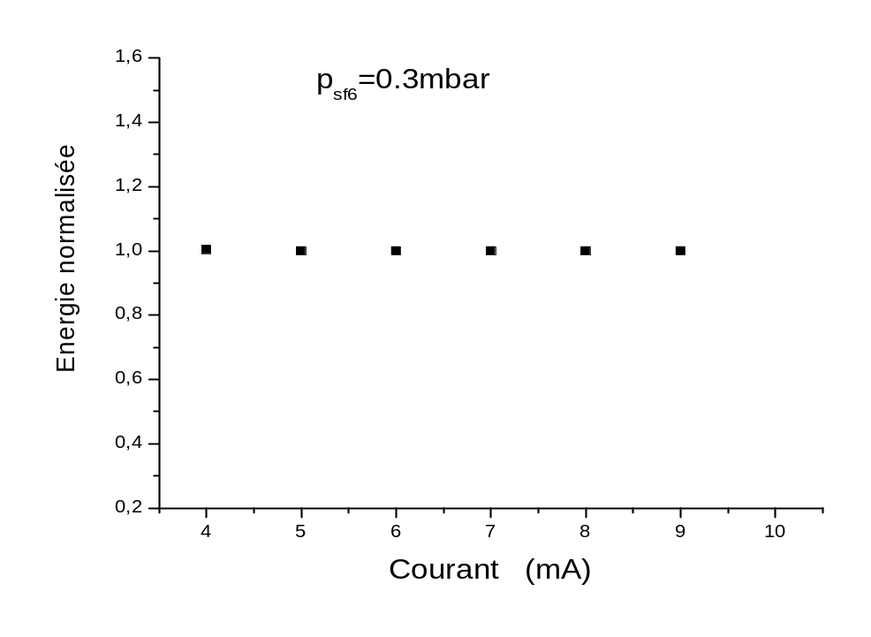

(b)

Figure III-12 Variation de l’énergie crête des impulsions en fonction du courant
a) P_{SF6}=0.2mbar, b)P_{SF6}=0.3mbar

Nous constatons que l’énergie crête de l’impulsion reste à peu prés constante et cela pour les différentes valeurs de la pression de l’AS et quelque soit la valeur du courant, comme l’illustrent les figureIII-12. Cela est due au phenomène du Q-switch répétitif causé par le pompage continu de notre milieu amplificateur. En effet ,dans notre cas on est à faible fréquence de répetition (f_{r}/γ₂≈10⁻³ <1) et comme il a été mentionné au « chapitre I », à faible fréquence de répétition, l’invertion de population atteind son maximum (saturation) et les impulsions générées ont une énérgie crête constante.

III-3 Comparaisons avec la configuration cavité miroir-miroir

Comme il fallait s’y attendre, la forme des impulsions obtenues dans le cas d’une cavité miroir- réseau ne comprend pas de pics secondaires, car le réseau sélectionne une seule raie. Le profil de l’impulsion est beaucoup plus net et stable. Son énergie crête est plus importante que celle obtenue dans le cas d’une cavité miroir-miroir. Notons aussi que la largeur des impulsions obtenues dans le cas de la cavité miroir-miroir varie de 2µs jusqu'à 100µs et ne change pas pour une cavité miroir - réseau, ou elle demeure constante autour de 2µs.

